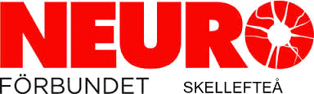 Skellefteå

Kallelse till

ÅRSMÖTE 2024

Måndag 25 mars kl 18.00
Skeppargatan 16
Föreningarnas Hus

Föreningen bjuder på smörgåstårta och kaffe/te.

Förslag till dagordning, styrelsens verksamhets-
berättelse, verksamhetsplan, ekonomisk års-
årsredovisning samt revisionsberättelse bifogas.

Alla val är förberedda av valberedningen.

Samtliga handlingar finns tillgängliga på hemsidan,
www.neuro.se/skelleftea fr.o.m. den 11 mars samt i
möteslokalen vid årsmötet.

Anmälan senast fredag 22 mars till Barry Rudholm, tel/sms
070-325 43 96, e-post: barryrudholm@hotmail.com

Välkommen!

